ЧЕЛЯБИНСКАЯ ОБЛАСТЬ

АДМИНИСТРАЦИЯ
ЗЛАТОУСТОВСКОГО ГОРОДСКОГО ОКРУГА
РАСПОРЯЖЕНИЕ

19.06.2024 г. | № | 1592-р/АДМ
г.Златоуст
О поощрении призами победителей и участников городского семейного проекта «Семья - начало всех начал»

В целях развития молодежной политики в Златоустовском городском округе, в соответствии с постановлением администрации Златоустовского городского округа от 24.07.2018 г. № 302-П (с изменениями от 20.03.2023 г.
№ 89-П/АДМ) «Об утверждении Положения о порядке организации
и осуществления мероприятий по работе с детьми и молодежью
в Златоустовском городском округе», руководствуясь положением
«О реализации городского семейного проекта «Семья - начало всех начал», утвержденным приказом муниципального казенного учреждения Управление образования и молодежной политики Златоустовского городского округа
от 18.10.2023 г. № 772 и итоговым протоколом жюри городского семейного проекта «Семья - начало всех начал», утвержденного приказом муниципального казенного учреждения Управление образования и молодежной политики Златоустовского городского округа от 29.05.2024 г. № 462:
1. Поощрить победителей и участников городского семейного проекта «Семья - начало всех начал» призами:
1) Семейная команда Гиззатовых (представители муниципального автономного дошкольного образовательного учреждения «Детский сад № 58») занявших I место, сертификатом на приобретение техники на сумму
12 000 (двенадцать тысяч) рублей;
2) Семейная команда Боргамон (представители муниципального автономного общеобразовательного учреждения «Средняя общеобразовательная школа № 90»), занявших II место, сертификатом
на приобретение техники на сумму 7 000 (семь тысяч) рублей;
3) Семейная команда Чухаревых (представители муниципального автономного общеобразовательного учреждения «Средняя общеобразовательная школа № 2»), занявших III место сертификатом
на приобретение техники на сумму 5 000 (пять тысяч) рублей;
4) Семейная команда Кравец (представители муниципального автономного дошкольного образовательного учреждения «Детский сад № 65») участники проекта, сертификатом на приобретение техники на сумму
2 000 (две тысячи) рублей.
2. Пресс-службе администрации Златоустовского городского округа (Валова И.А.) разместить настоящее распоряжение на официальном сайте Златоустовского городского округа в сети «Интернет».
3. Организацию выполнения настоящего распоряжения возложить
на заместителя Главы Златоустовского городского округа по социальным вопросам Ширкову Н.А.

Рассылка: прокуратура, МКУ УОиМП ЗГО, пресс-служба

Исполняющий обязанности главы Златоустовского городского округа | 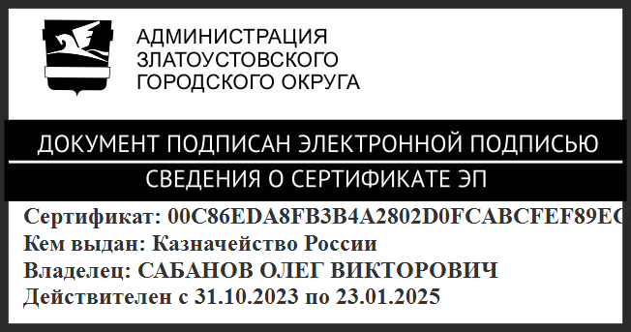 | О.В. Сабанов

